Cyberspace: Jurnal Pendidikan Teknologi informasi
Volume 6, Nomor 1, Maret 2022, 1-13

DESIGN OF LABORATORY SCALE REAL-TIME MONITORING SYSTEM FOR UNDERGROUND MINING USING
WIRELESS NETWORK

Firmansyah¹⁾, Darius Agung Prata²⁾

¹⁾FTK Universitas Islam Negeri Ar-Raniry
²⁾Balai Diklat Tambang Bawah Tanah
E-mail: firmansyah.syah@ar-raniry.ac.id, darius.prata@esdm.go.id

ABSTRACT
Underground mining is one of the mining systems that has a high potential risk of work accidents. One of the potential dangers is the emergence of gasses that can cause disruption of the respiratory system in humans. To minimize this risk, it is necessary to periodically monitor the gas that appears in the work area. This study aims to design a laboratory environmental monitoring system for underground mining using Arduino Uno as a controller that uses sensors of temperature, oxygen, carbon dioxide, and wind speed. Sensor data is sent wirelessly to the main monitoring system with point to point topology. The design of the software is carried out as a place to store data from the sensor which is then displayed in a monitoring information system in real time. From the results of system testing, sensor data is taken in a span of 1 second which is generated by a system with an accuracy rate of 99.9%. Overall, the system can be used properly to real monitor the environmental quality of underground mines.

Keywords: Monitoring System, Underground Mining, Wireless Network

ABSTRAK
Penambangan bawah tanah merupakan salah satu sistem penambangan yang memiliki potensi resiko kecelakaan kerja yang tinggi. Salah satu potensi resiko bahaya adalah munculnya gas yang bisa menyebabkan terganggunya sistem pernapasan pada manusia. Untuk meminimalisir resiko tersebut perlu dilakukan pemantauan secara berkala terhadap gas yang muncul pada area kerja. Penelitian ini bertujuan untuk mendesain sistem pemantauan lingkungan skala laboratorium untuk tambang bawah tanah dengan menggunakan Arduino Uno sebagai kontroler yang dihubungkan dengan sensor suhu, oksigen, karbon dioksida dan kecepatan angin. Komunikasi data dari sistem sensor ke sistem utama menggunakan sistem nirkabel dengan topologi point to point. Perancangan perangkat lunak dilakukan sebagai tempat menyimpan data dari sensor selanjutnya ditampilkan dalam sebuah sistem informasi pemantauan secara langsung. Dari hasil pengujian sistem, Data sensor diambil dalam rentang 1 detik dihasilkan sebuah sistem dengan tingkat akurasi dari sebesar 99.9%. Secara keseluruhan sistem ini dapat digunakan dengan baik untuk melakukan pemantauan kualitas lingkungan pada tambang bawah tanah.

Kata Kunci: Sistem Pemantauan, Tambang Bawah Tanah, Jaringan Nirkabel
- Pendahuluan
Sistem penambangan bawah tanah merupakan salah satu sistem penambangan yang tergolong sulit dimana hampir seluruh aktivitas penambangannya dilakukan di bawah permukaan bumi dengan cara membuat lubang bukaan untuk dapat masuk ke bawah permukaan bawah bumi bertujuan untuk melakukan aktivitas pernambangan. Banyak potensi bahaya yang muncul pada sistem penambangan bawah tanah ini sehingga menyebabkan tingginya potensi kecelakaan kerja bagi pekerja tambang bawah tanah.
Salah satu potensi bahaya tersebut adalah munculnya gas berbahaya. Berikut beberapa gas yang terdapat pada tambang bawah tanah ini salah satunya seperti karbon dioksida (CO₂), metana (CH₄) dan oksigen (O₂) [1]. Gas tersebut juga diatur dalam aturan yang berlaku di Indonesia pada petunjuk teknis pelaksanaan keselamatan pertambangan dan pelaksanaan, penilaian, dan pelaporan sistem manajemen keselamatan pertambangan mineral dan batubara [2].
Untuk dapat mengetahui dan mendeteksi keberadaan gas umumnya dilakukan dengan pengecekan secara berkala menggunakan instrumen deteksi gas oleh petugas tambang. Saat ini banyak teknologi yang muncul dalam melakukan deteksi gas tersebut yang dapat di monitoring secara real-time dengan kemampuan dapat berkomunikasi menggunakan Radio Frequency (RF) dari node sensor ke pusat monitoring sehingga hal ini menjadi salah satu alternatif teknologi untuk meminimalisir munculnya potensi bahaya pada tambang bawah tanah.
Teknologi sensor menjadi bagian penting sebagai instrumen deteksi gas pada sistem real-time monitoring. Peneliti terdahulu pernah membahas jenis teknologi sensor dan prosedur kerja yang dapat diterapkan pada tambang bawah tanah khususnya pada area berbahaya [3]. Pernah dilakukan perancangan sistem pemantauan terpadu menggunakan kabel dan telemetri secara langsung (real-time) dari permukaan tambang [4].
Dari beberapa penelitian terdahulu dapat dijadikan acuan pada penelitian ini karena memiliki beberapa kesamaan yaitu membuat sistem real-time monitoring. Tetapi perbedaan pada penelitian ini dalam penggunaan jenis sensor dan cara kerja keseluruhan sistem. Penelitian ini dilakukan suatu desain sistem monitoring lingkungan skala laboratorium untuk tambang bawah tanah secara real-time menggunakan sistem wireless.

- Metode
Tahapan pada sistem monitoring lingkungan skala laboratorium ini dimulai dari tahap perancangan sistem hardware sistem Monitoring Skala Laboratorium, tahap perancangan software sistem real-time monitoring dan pengujian sistem.

Mulai
Perancangan Sistem hardware
Perancangan Sistem Software
Pengujuan Sistem
Selesai

Gambar 1. Tahapan penelitian
- Perancangan Hardware Sistem Monitoring Skala Laboratorium
Tahapan perancangan hardware meliputi perancangan rangkaian sensor, perancangan rangkaian kontrol dan perancangan sistem komunikasi data. Untuk memudahkan penelitian, rancangan hardware ini dibagi ke dalam 2 komponen yaitu komponen sumber dan komponen penerima. Komunikasi data antara komponen sumber dan komponen penerima menggunakan modul Radio Frekuensi (RF) transceiver yang beroperasi pada frekuensi 2.4 GHz menggunakan topologi point to point.

Komponen Penerima

Komponen Sumber
Sumber Data
PerangkatPemancar
PerangkatPenerima
Tujuan

Gambar 2. Sistem komunikasi data

Komponen sumber terdiri dari rangkaian sensor, mikrokontroler dan perangkat pemancar. Rangkaian sensor berfungsi sebagai instrumen untuk mendeteksi parameter atau besaran fisika tertentu terhubung langsung ke rangkaian mikrokontroler.

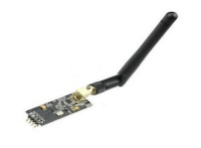
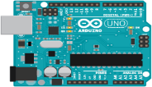
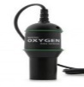
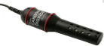
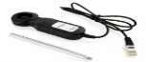
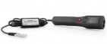
SENSOR
Oksigen
Carbon Dioksida
Kecepatan Angin
Suhu

Perangkat Pemancar
Mikrokontroler

Gambar 3. Komponen sumber

Penelitian ini menggunakan 4 jenis sensor yaitu sensor suhu (ºC), oksigen (%), karbon dioksida (ppm) dan kecepatan angin (m/s). Setiap sensor memiliki keluaran berupa sinyal analog dengan besaran berupa tegangan yang masing-masing terhubung langsung ke port analog input mikrokontroler. Penelitian ini menggunakan Board Arduino UNO sebagai mikrokontroler. Data setiap sensor dikumpulkan setiap rentang 0,5 detik, selanjutnya setiap data sensor dilakukan pengolahan menjadi satuan fisika dari besaran masing-masing sensor. Sebagai contoh keluaran sensor suhu berupa tegangan (volt) yang selanjutnya dikonversi ke dalam bentuk sinyal digital menggunakan analog to digital converter. Data digital tersebut dikenali sebagai bilangan desimal pada mikrokontroler. Selanjutnya bilangan desimal dari sensor suhu tersebut dilakukan pengolahan kembali menjadi besaran suhu dengan satuan celcius. Data dari setiap sensor hasil pengolahan menjadi besaran fisika kemudian dikirim ke komponen penerima melalui media udara setiap rentang 1 detik. Rangkaian sensor dan kontrol diletakkan pada terowongan buatan skala laboratorium. Berikut tata letak sensor.

1
3
5
2
4
6

Gambar 4. Tata letak sensor dan mikrokontroler

Berikut ini keterangan dari tata letak sensor dan mikrokontroler yang diletakkan pada terowongan skala laboratorium adalah
1. Sensor kecepatan angin
2. Sensor oksigen
3. Sensor suhu
4. Board Mikrokontroler
5. Sensor karbon dioksida
6. Kipas

Komponen penerima terdiri dari perangkat penerima, mikrokontroler, database dan dashboard sistem monitoring. Data setiap sensor diterima melalui modul perangkat penerima Radio Frekuensi (RF) modul. Mikrokontroler pada komponen penerima menggunakan Board Arduino Uno yang berfungsi menerima data dari komponen pengirim setiap 1 detik. Data setiap sensor disimpan pada sebuah database menggunakan MySQL. Data yang sudah tersimpan selanjutnya ditampilkan pada sebuah dashboard sistem monitoring yang dirancang menggunakan framework CodeIgniter menggunakan bahasa pemrograman PHP. Dashboard sistem ini mengambil data dari database setiap rentang 1 detik.
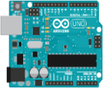
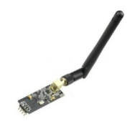
Perangkat penerima
Kontroller
Database
Dashboard

Gambar 5. Komponen penerima

- Hasil dan Pembahasan
Berikut adalah hasil perancangan dari sistem hardware dan software yang digunakan.
- Hardware
- Mikrokontroler : Board Arduino Uno
- Perangkat komunikasi : Modul Radio Frekuensi (RF) 2.4 Ghz
- Sensor : Suhu, karbon dioksida, oksigen dan
kecepatan angin
- Software
- Framework : CodeIgniter
- Web Server : Apache
- Web Programming : PHP
- Database : MySQL

Pada Gambar 6 di bawah ini merupakan hasil perancangan dari dashboard sistem real-time monitoring. Terdapat 2 bentuk grafik setiap data sensor yaitu berupa grafik garis dan grafik nilai angka.

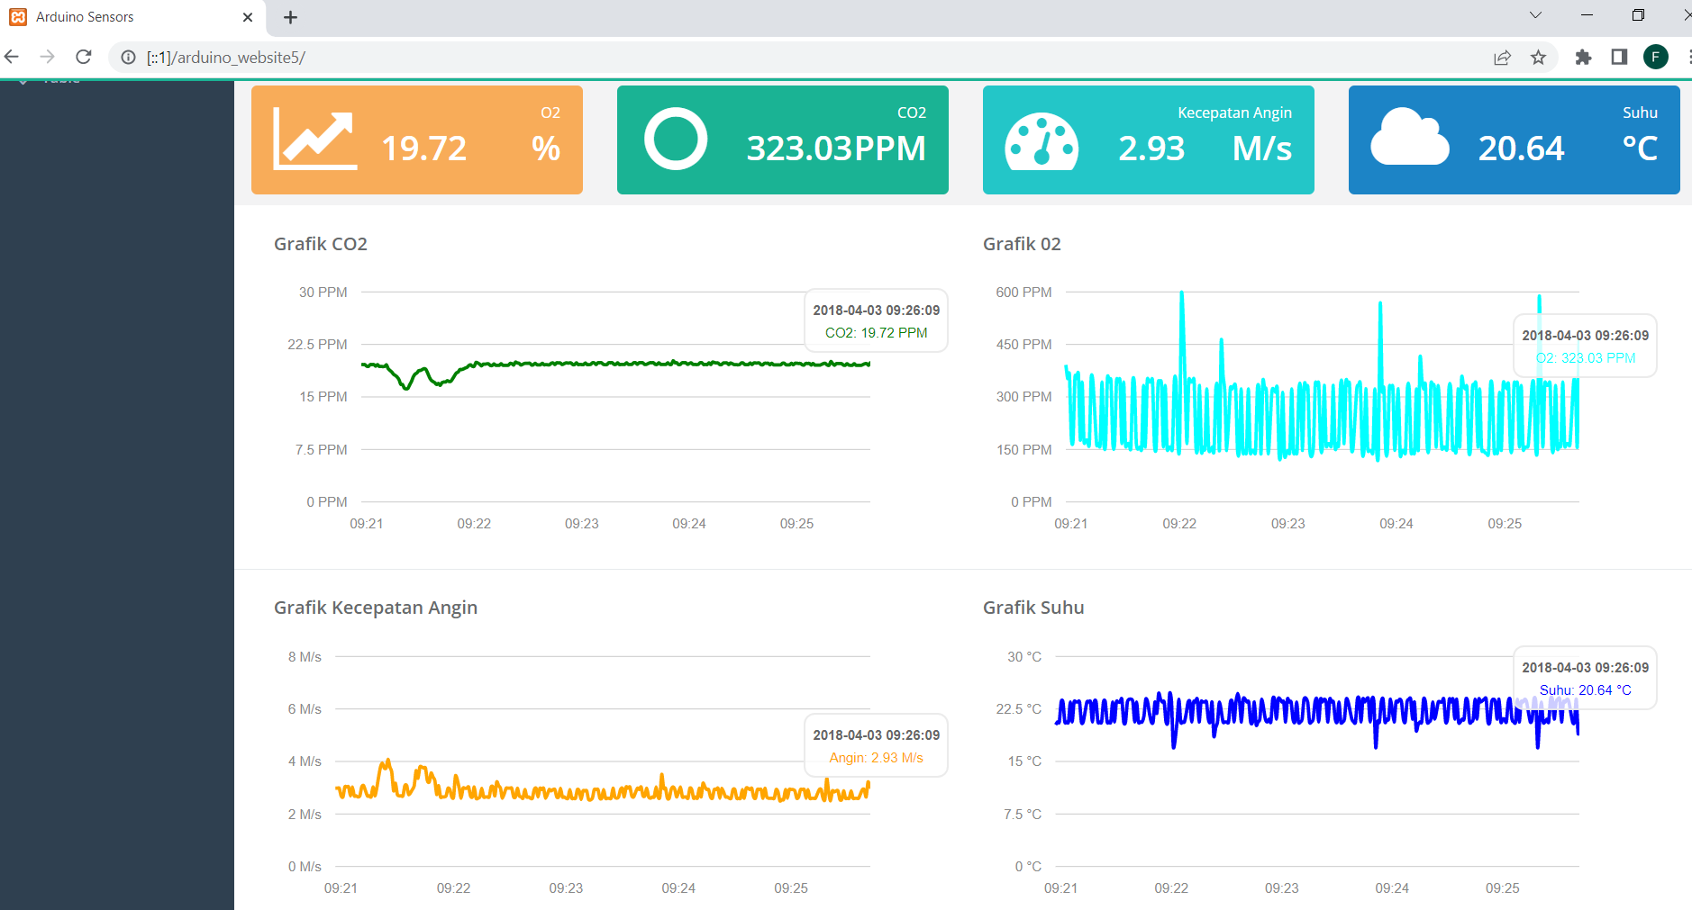

Gambar 6. Dashboard real-time monitoring

Selanjutnya dilakukan pengujian terhadap packet loss atau data yang hilang pada saat pengiriman dari komponen pengirim ke komponen penerima. Pengujian dilakukan selama 30 detik saat sistem baru dijalankan pertama kali.

TABEL 1. PENGUJIAN PACKET LOSS SAAT SISTEM BARU BERJALAN
Detik ke - | O2 | CO2 | Kecepatan Angin | Suhu | Detik ke - | O2 | CO2 | Kecepatan Angin | Suhu
1 | 19,46 | 147,08 | 2,6 | 23,49 | 16 | 19,52 | 166,63 | 2,6 | 23,49
2 | 19,49 | 147,08 | 2,6 | 23,9 | 17 | 19,52 | 166,63 | 2,6 | 23,49
3 | 19,49 | 147,08 | 2,65 | 23,49 | 18 | 19,52 | 166,63 | 2,6 | 23,9
4 | 19,49 | 156,85 | 2,65 | 23,49 | 19 | 19,52 | 166,63 | 2,6 | 23,9
5 | 19,49 | 147,08 | 2,65 | 23,9 | 20 | 19,52 | 156,85 | 2,55 | 23,9
6 | 19,49 | 147,08 | 2,65 | 23,9 | 21 | 19,52 | 156,85 | 2,5 | 23,49
7 | 19,49 | 156,85 | 2,6 | 23,9 | 22 | 19,52 | 166,63 | 2,55 | 23,49
8 | 19,49 | 156,85 | 2,65 | 23,9 | 23 | 19,55 | 156,85 | 2,6 | 23,49
9 | 19,49 | 147,08 | 2,65 | 23,9 | 24 | 19,55 | 156,85 | 2,55 | 23,9
10 | 19,49 | 156,85 | 2,65 | 23,49 | 25 | 19,55 | 156,85 | 2,6 | 23,9
11 | 19,49 | 156,85 | 2,6 | 23,49 | 26 | 19,55 | 166,63 | 2,6 | 23,49
12 | 19,49 | 156,85 | 2,6 | 23,9 | 27 | 19,55 | 156,85 | 2,6 | 23,9
13 | 19,52 | 156,85 | 2,65 | 23,9 | 28 | 19,55 | 156,85 | 2,6 | 23,49
14 | 19,52 | 166,63 | 2,6 | 23,49 | 29 | 19,55 | 156,85 | 2,6 | 23,49
15 | 19,52 | 166,63 | 2,6 | 23,9 | 30 | 19,55 | 156,85 | 2,6 | 23,9

Pada Tabel 2 di bawah ini dilakukan pengujian terhadap packet loss atau data yang hilang pada saat sistem sudah berjalan dalam waktu 1 jam dengan data selama 30 detik.

TABEL 2. PENGUJIAN PACKET LOSS SAAT SISTEM SUDAH BERJALAN
Detik ke - | O2 | CO2 | Kecepatan Angin | Suhu | Detik ke - | O2 | CO2 | Kecepatan Angin | Suhu
1 | 19,55 | 156,85 | 2,6 | 23,9 | 16 | 19,75 | 342,58 | 2,93 | 20,64
2 | 19,72 | 323,03 | 2,93 | 20,64 | 17 | 19,75 | 342,58 | 2,88 | 20,64
3 | 19,72 | 323,03 | 2,88 | 21,05 | 18 | 19,75 | 332,81 | 2,88 | 21,05
4 | 19,72 | 323,03 | 2,88 | 20,64 | 19 | 19,75 | 332,81 | 2,88 | 20,64
5 | 19,72 | 332,81 | 2,93 | 20,64 | 20 | 19,75 | 332,81 | 2,88 | 20,64
6 | 19,72 | 323,03 | 2,98 | 20,64 | 21 | 19,75 | 332,81 | 2,84 | 20,64
7 | 19,72 | 323,03 | 2,98 | 20,64 | 22 | 19,78 | 332,81 | 2,88 | 21,05
8 | 19,72 | 323,03 | 2,98 | 21,05 | 23 | 19,78 | 332,81 | 2,84 | 20,64
9 | 19,72 | 323,03 | 2,98 | 21,05 | 24 | 19,78 | 332,81 | 2,93 | 21,05
10 | 19,72 | 332,81 | 2,93 | 20,64 | 25 | 19,78 | 332,81 | 2,93 | 20,64
11 | 19,72 | 332,81 | 2,93 | 21,05 | 26 | 19,78 | 332,81 | 2,93 | 20,64
12 | 19,72 | 332,81 | 2,98 | 21,05 | 27 | 19,78 | 332,81 | 2,93 | 20,64
13 | 19,75 | 342,58 | 2,98 | 20,64 | 28 | 19,81 | 332,81 | 3,03 | 20,24
14 | 19,75 | 332,81 | 2,98 | 21,05 | 29 | 19,88 | 332,81 | 3,22 | 19,01
15 | 19,75 | 332,81 | 2,98 | 21,05 | 30 | 20,07 | 332,81 | 3,36 | 19,01

Dari kedua tabel di atas dapat dilihat selama dilakukan pengujian komunikasi data antara komponen pengirim dan komponen penerima tidak ada packet loss atau data yang pada sistem real-time monitoring ini.

- Kesimpulan
Berdasarkan hasil perancangan dan pengujian sistem maka didapatkan kesimpulan proses komunikasi data dari komponen pengirim ke komponen penerima memiliki akurasi sebesar 99.9% dikarenakan selama pengujian tidak ada packet loss atau data yang hilang. Selanjutnya sistem real-time monitoring ini dapat diimplementasikan pada sistem real tambang bawah tanah.
References

- M. J. McPherson, “Gas in subsurface opening,” In: Subsurface ventilation and environmental engineering, Chapter-11, 1st ed.–London: Chapman and Hall, pp. 11.2-11.4, 1993.
- Keputusan Dirjen Minerba Nomor 185 K/37.04/DJB/2019 tentang petunjuk teknis pelaksanaan keselamatan pertambangan dan pelaksanaan, penilaian, dan pelaporan sistem manajemen keselamatan pertambangan mineral dan batubara.
- A. Kumar, T. M. G. Kingson, R. P. Verma, A. Kumar, R. Mandal, S. Dutta, S. K. Chaulya, and G. M. Prasad, “Application of Gas Monitoring Sensors in Underground Coal Mines and Hazardous Areas”, vol. 3, no. 3, p. 15, 2013
- Hasniati, A. and Zulkifli, P. “Rancang Bangun Sistem Pemantauan Terpadu Keselamatan Kerja Tambang Bawah Tanah menggunakan sistem kabel dan telemetri,” Jurnal Teknologi Mineral dan Batubara Volume 13, Nomor 3, September 2017: 185 - 196

